Dalton regiodag NH 1 november 2017

Welkom van Carola namens het bestuur
We zijn heel erg blij met deze grote opkomst. Er zijn vandaag 36 scholen vertegenwoordigd.
Helaas is het niet gelukt om de voortgezet onderwijs bij deze dag te krijgen. Voor de toekomst moeten we kijken hoe we dat kunnen doen.
We feliciteren het Spinoza lyceum met de verlenging van het licentie.
N.a.v. een aantal vragen over de contributie voor de NDV, we besteden het geld als regio o.a. aan de regiodagen, de website etc.
Frieda Serne legt even tijdelijk haar functie als voorzitter neer in verband met met haar eigen schoolontwikkeling en de ontwikkeling binnen haar schoolbestuur. Vanaf januari zal zij weer volledig aansluiten.

We willen in 2019 een grote regiodag organiseren op 15 november 2019. Dit is een regiodag voor alle teams, directie, ib, daltoncoördinatoren en leerkrachten. Noteer deze datum alvast goed in de agenda’s!
Het onderwerp zal zijn Dalton is de toekomst. We willen jullie vragen om met ons mee te denken om deze regiodag in te vullen. Graag aanmelden bij de secretaris.

We zijn super blij met onze nieuwe website. Vanaf vandaag is deze website in de lucht. De komende periode zullen we gebruiken om de website nog meer te vullen. Bekijk de website dus regelmatig!
www.daltonregio-nh.nl

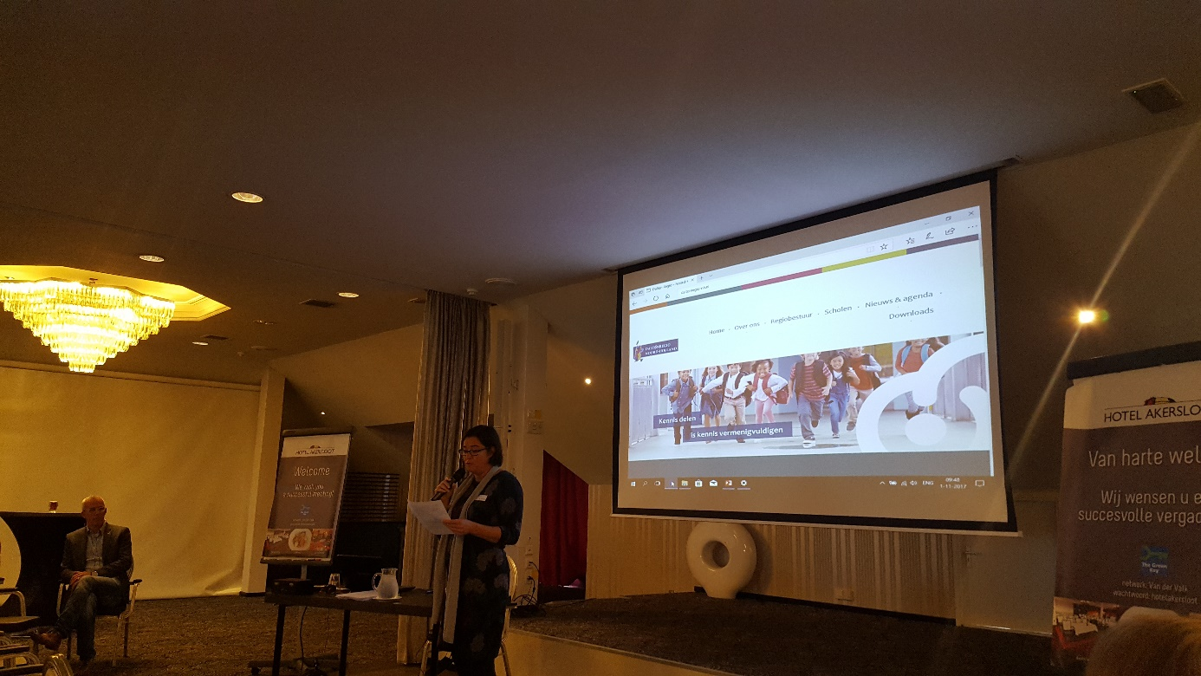
De Facebook pagina volgt, hiermee proberen we nog meer met elkaar te verbinden.
De dalton regio news zal ook op de website komen. Deze regio news sturen we naar alle directeuren, het verzoek aan de directeuren is, om dit binnen hun team te verspreiden.
Graag wil het bestuur vanuit de regio input voor de website, als je iets mist of dingen hebt om erop te zetten graag doorgeven aan het bestuur.
Scholenbezoek.
Alle bestuursleden komen op bezoek bij de scholen. Dit is geen visitatie maar een kennismaking.
We zijn een Dalton kindcentrum rijker, het Parelhof in Purmerend.
Op 10 april 2018 is de volgende regiodag op de Lukasschool in Amsterdam.

Bart van der Ent.
Bart komt zelf uit het onderwijs en is directeur van 2 basisscholen.
Zo’n anderhalf jaar geleden heeft Bart het regiobestuur geholpen om de visie van het regiobestuur uit te werken. Hij heeft binnen die anderhalf jaar een mooie groei gezien.

Pas op een Dalton ib-er!
Verbinding en samen leren.
Deze dag zal vol met afwisseling zitten.

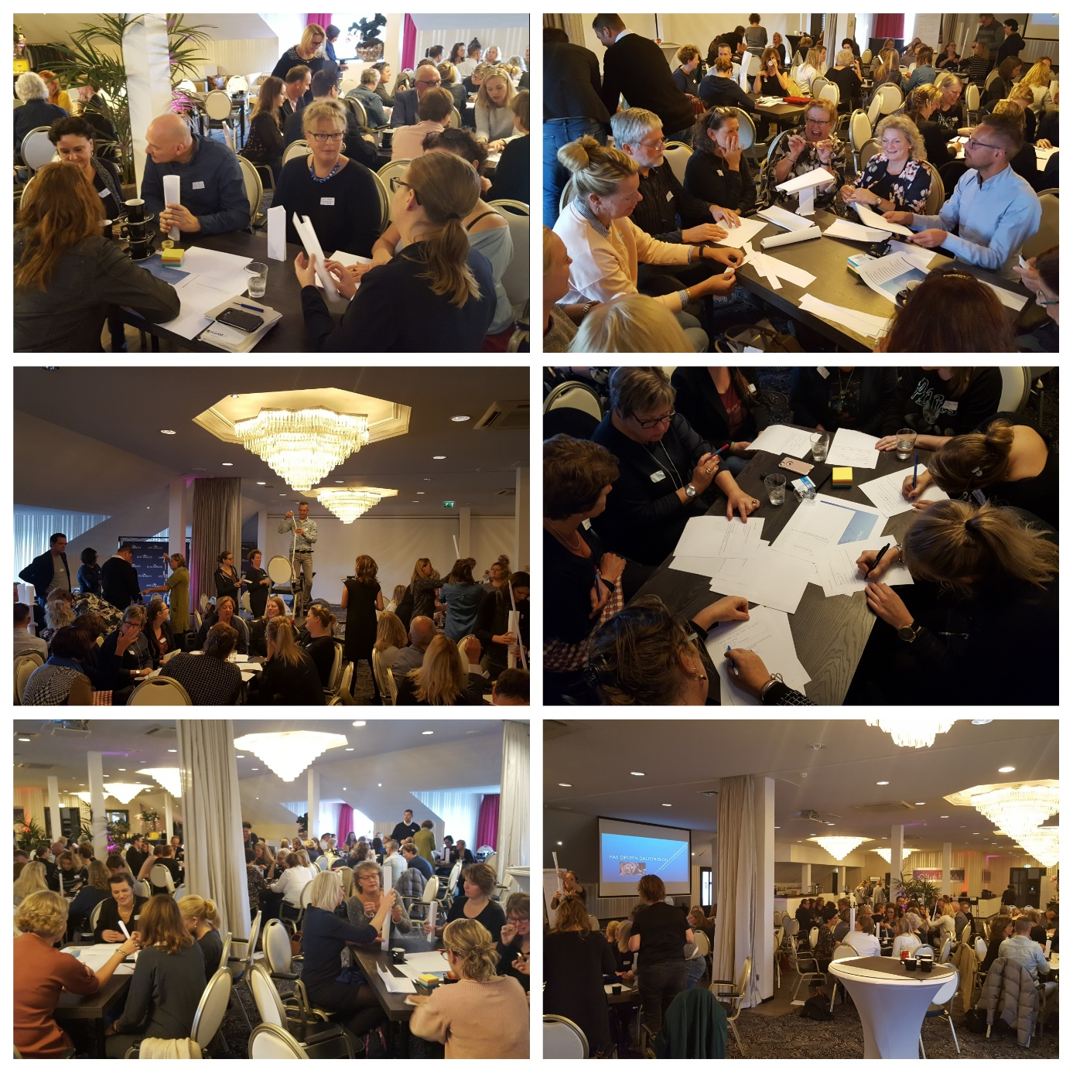
Leerling – leerstof – leerkracht
Een leerkracht zal met zijn vraag altijd eerst naar een medeleerkracht gaan. De ib-er komt pas later.
Wellicht moet de titel wel zijn pas op een medeleerkracht.

Een kind, een leerkracht in zijn kracht zetten. Niet om te helpen maar ook een stap achteruit doen.
We bespreken 3 vragen aan de hand van het filmpje
Wat betekent dit filmfragment voor jouw rol in de school?
Hoe geef jij op dit moment vorm aan je rol/functie/leiderschap?
Wat zou je (van anderen) willen leren en wat is daar voor nodig?

De rol van ib in een daltonschool
De ib zal een functie gaan worden, niet meer een leerkracht die ib-er is.
Op de meeste scholen is dit nog niet zo.

Het is belangrijk om op je eigen school te bekijken wat de huidige rol van de ib-er is op je school.
Wat is wenselijk wat wil je in de toekomst?
Wat wil je een rt+er, een facilitator, consultator, coach of kennis coördinator.
De presentatie van Bart zal als bijlage bij deze news gevoegd worden en op de website geplaatst worden.

De middag
De NDV aan het woord, Willem Wagenaar.
De NDV is erg trots op het bestuur van de regio. Er is een grote ontwikkeling in Noord Holland.
Om de verbinding tussen de regio’s te krijgen is de regioraad opgericht. Helaas is dit niet gelukt.
Onderwijs is niet alleen product maar ook proces. Hoe gaan we dit vertalen naar iedereen toe?
Dit doet de NDV dmv Dalton idee.
Dalton idee is een boekje voor alle scholen. Er komt ook een word document versie zodat scholen hierin hun eigen dingen ook kwijt kunnen.
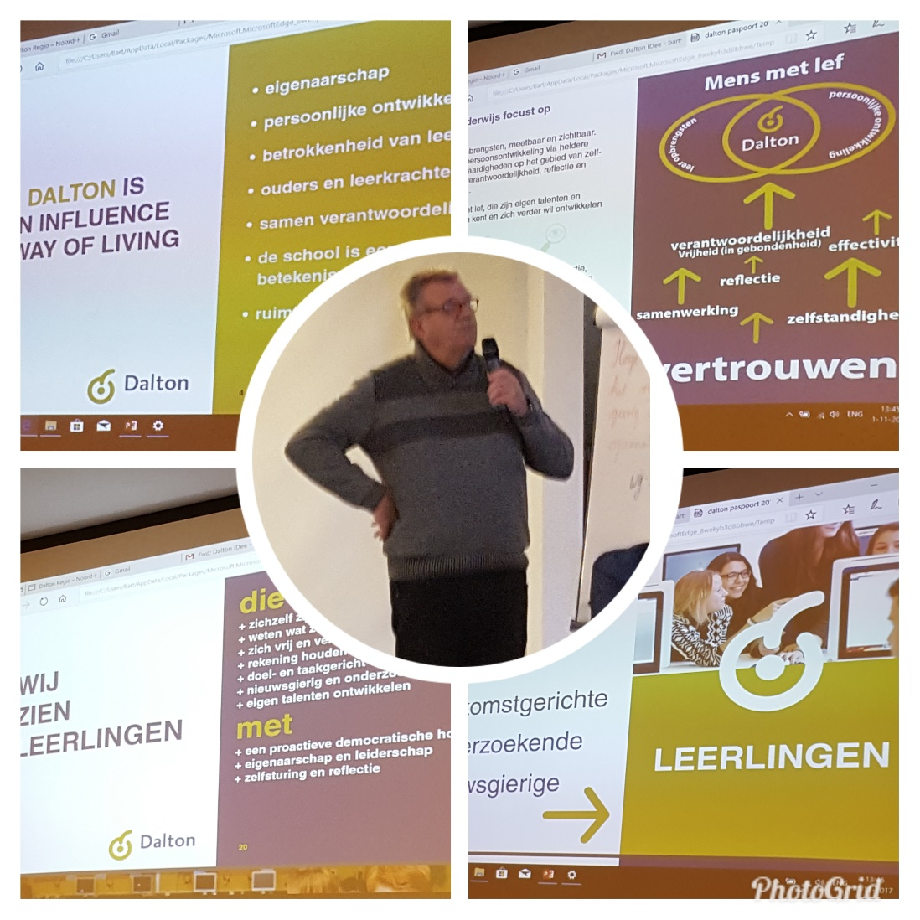
Alle aanwezigen hebben hun reflectie op de dag kunnen invullen via padlet
https://padlet.com/gejebart/zla7aapv2s5o
https://padlet.com/gejebart/prikbordregiodag15112019

